
МИНИСТЕРСТВО НАУКИ И ВЫСШЕГО ОБРАЗОВАНИЯ РОССИЙСКОЙ ФЕДЕРАЦИИ
Федеральное государственное бюджетное образовательное учреждение
высшего образования
"МИРЭА - Российский технологический университет"
РТУ МИРЭА

Институт информационных технологий (ИИТ)
Кафедра инструментального и прикладного программного обеспечения (ИиППО)

ОТЧЕТ
ПО ПРАКТИЧЕСКОЙ РАБОТЕ №4
по дисциплине
«Программирование на языке Джава»

Выполнил студент группы ИКБО-18-25 |  | Курилов А.И.
Принял |  | Розов А.С,

Москва 2026
Тема: «ООП в JAVA. Исключения»

Подготовка. Создать класс GeometricObject, Circle и Rectangle.
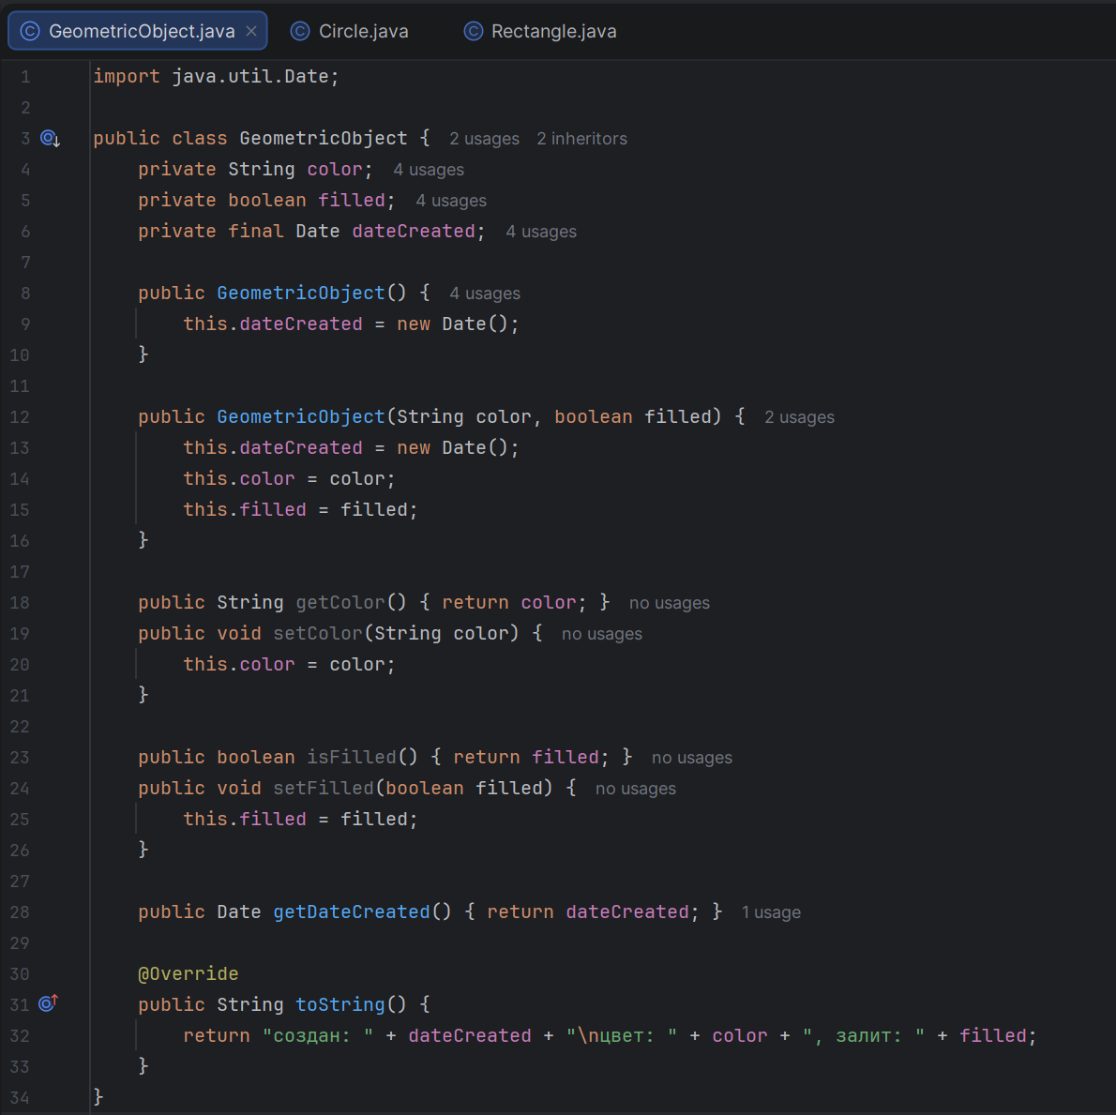
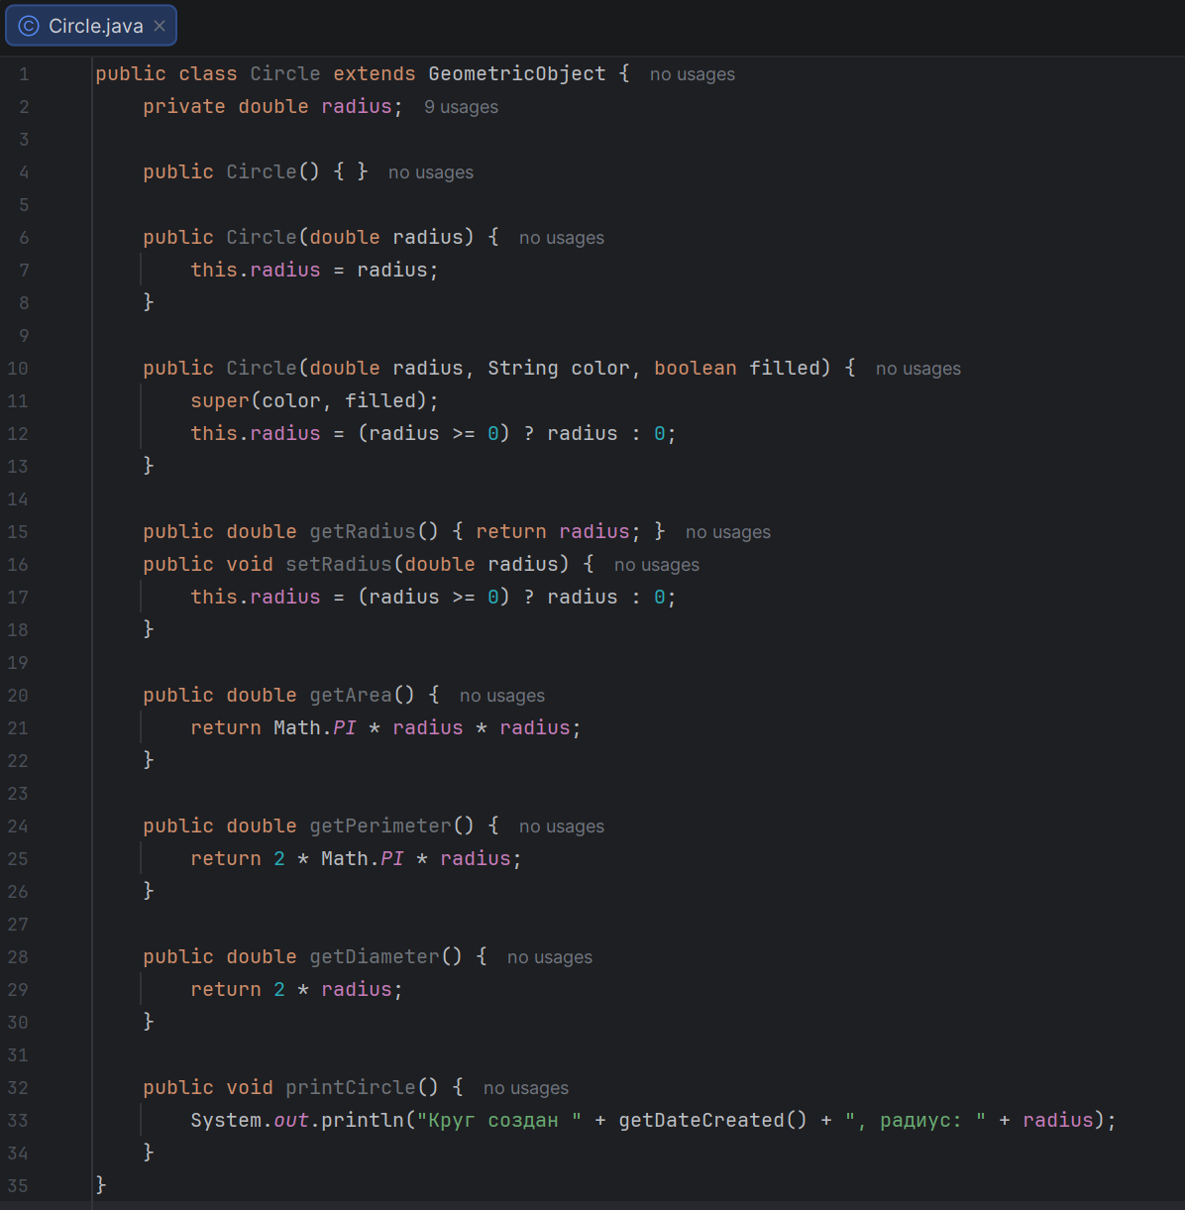
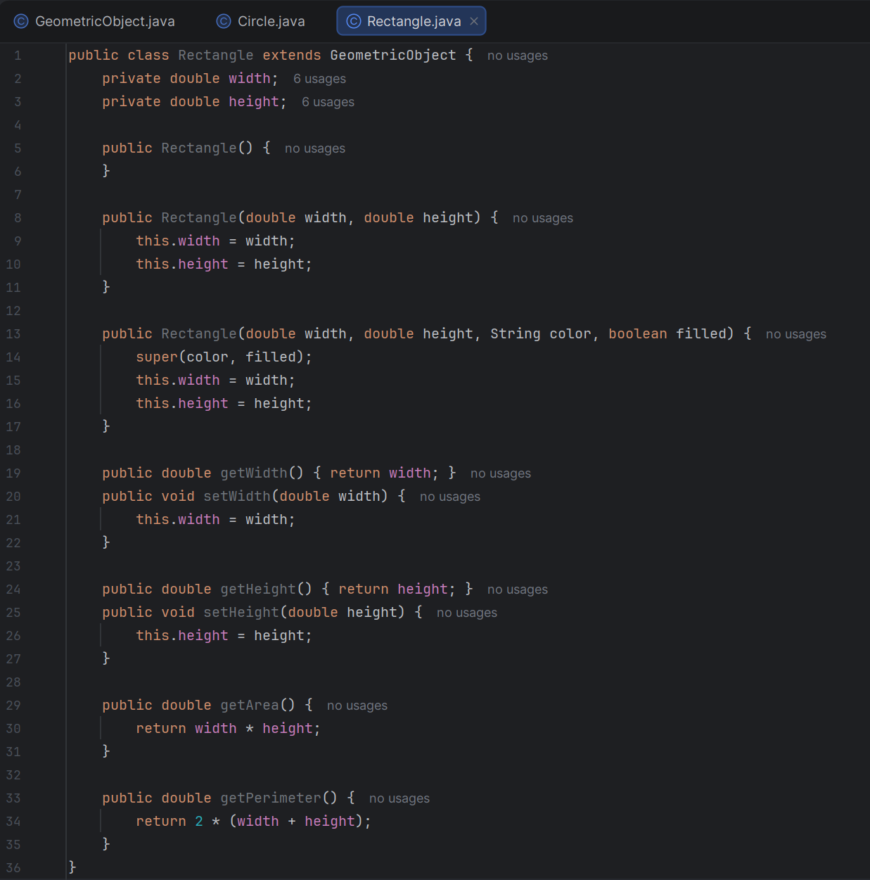

Задание №1. Создать класс Triangle.
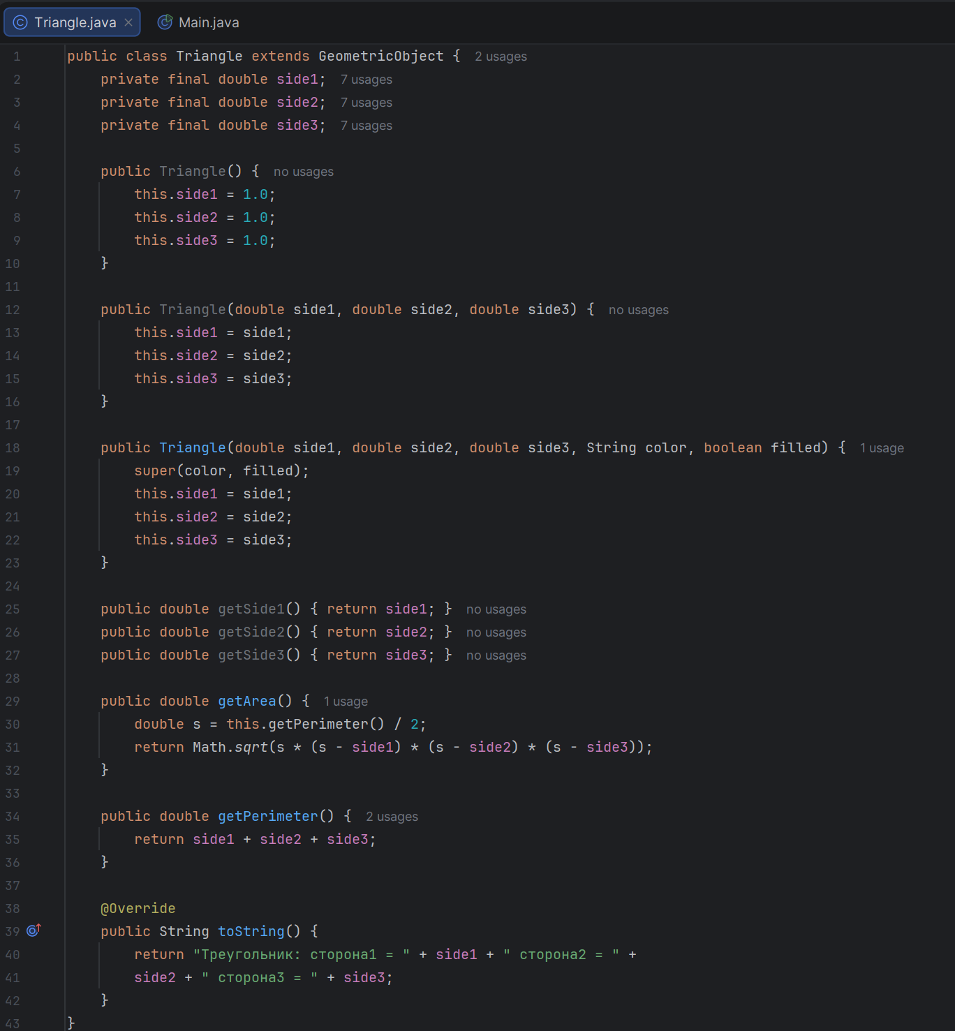

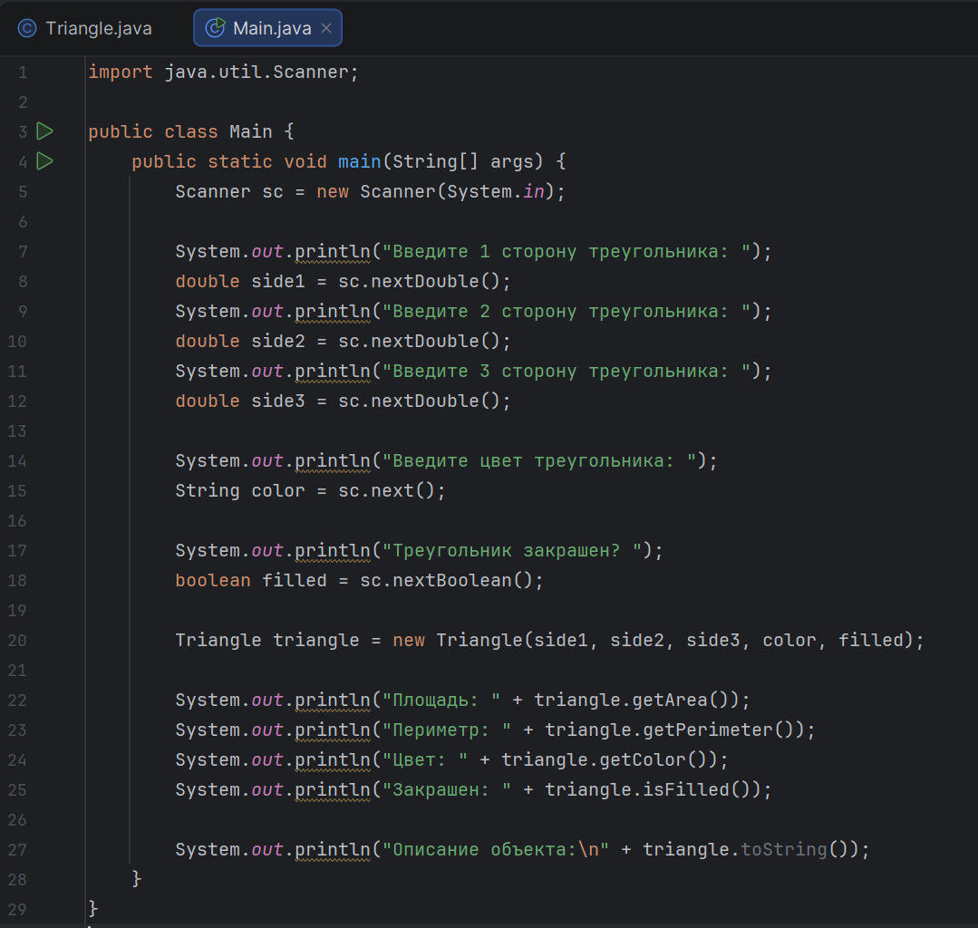

Задание №2. Создать класс исключения IllegalTriangleException.
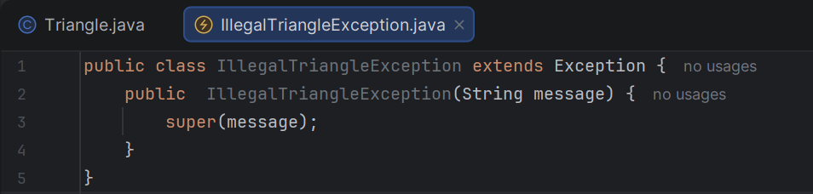
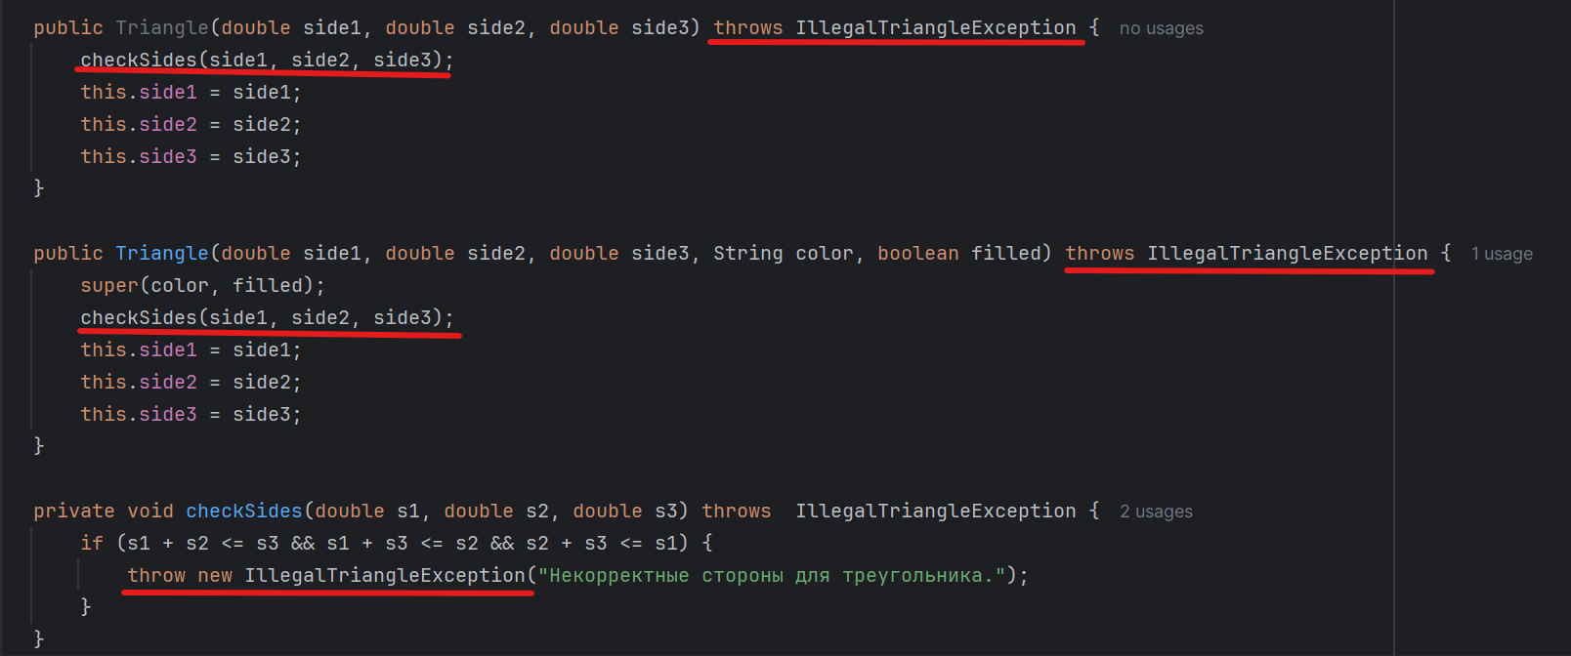
В исполняемом классе тоже нужно указать, что может возникнуть исключение:
public static void main(String[] args) throws IllegalTriangleException

Задание №3. Создать тестовый класс, сделать геометрический объект абстрактным и добавить метод сравнения.
GeometricObject сделаем абстрактным и реализующим интерфейс Comparable:
public abstract class GeometricObject implements Comparable<GeometricObject>

Добавим новые методы:
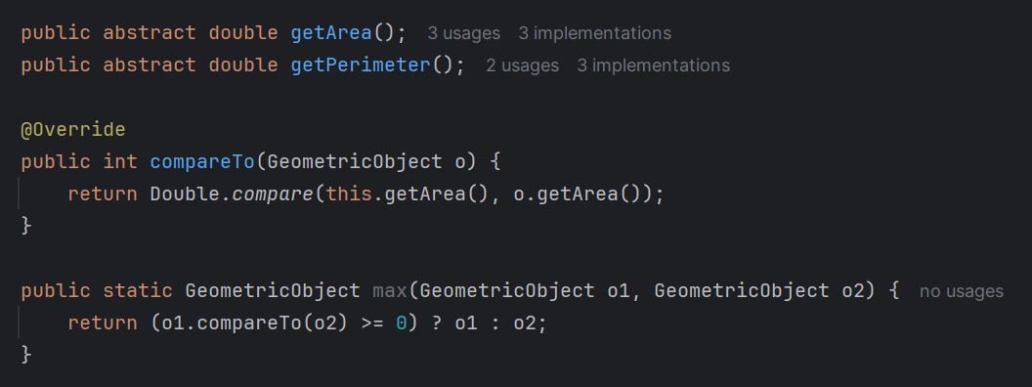

Создадим новый класс ComparableCircle:
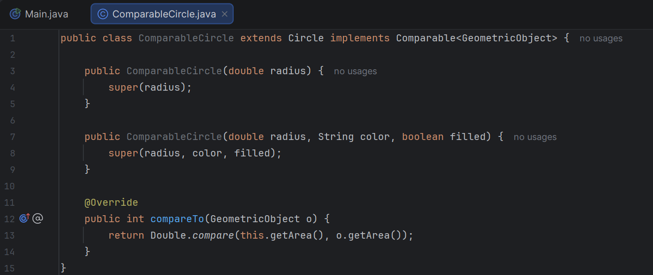
Класс для тестирования:
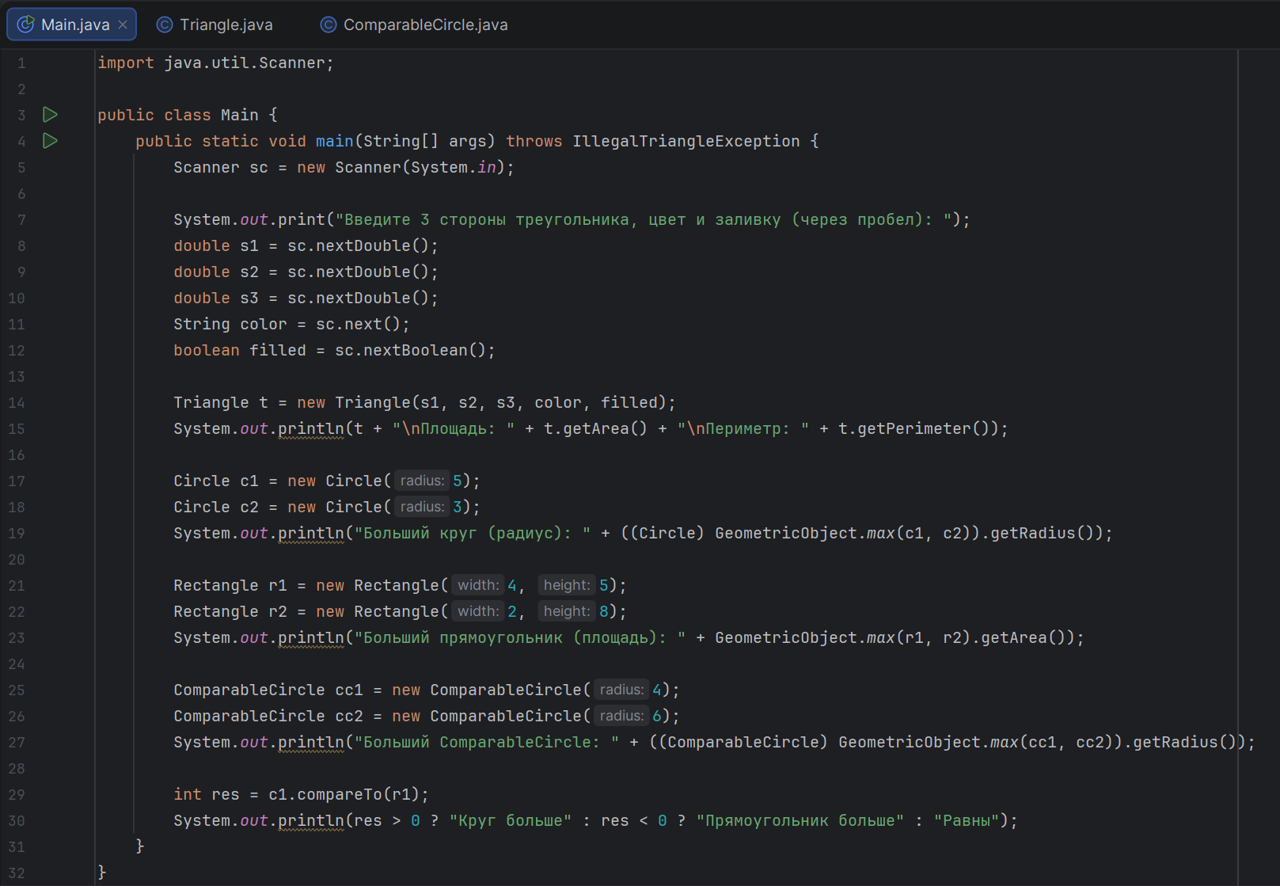

Результат работы программы:
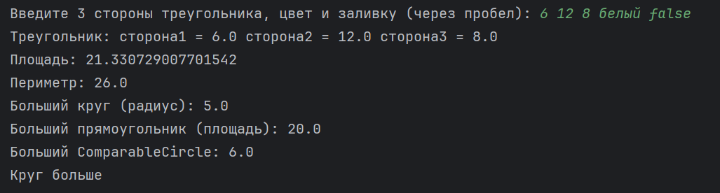

Задание №4.
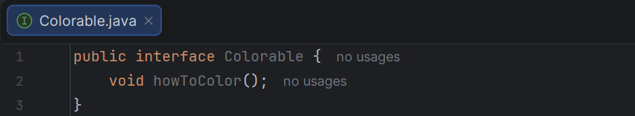
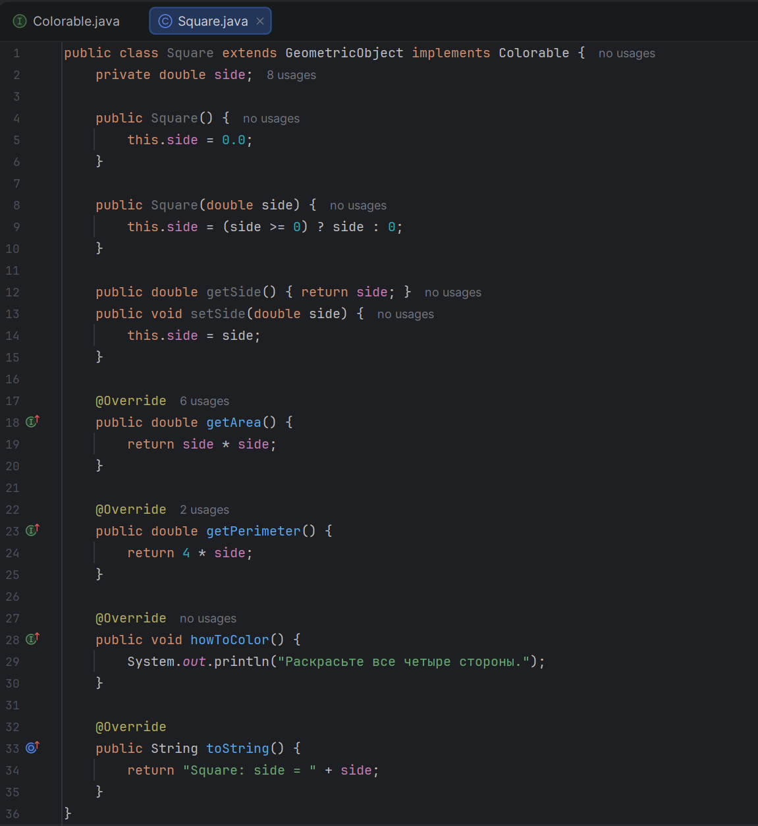
Дополнительно реализуем интерфейс Colorable для классов Circle, ComparableCircle, Triangle, Rectangle.
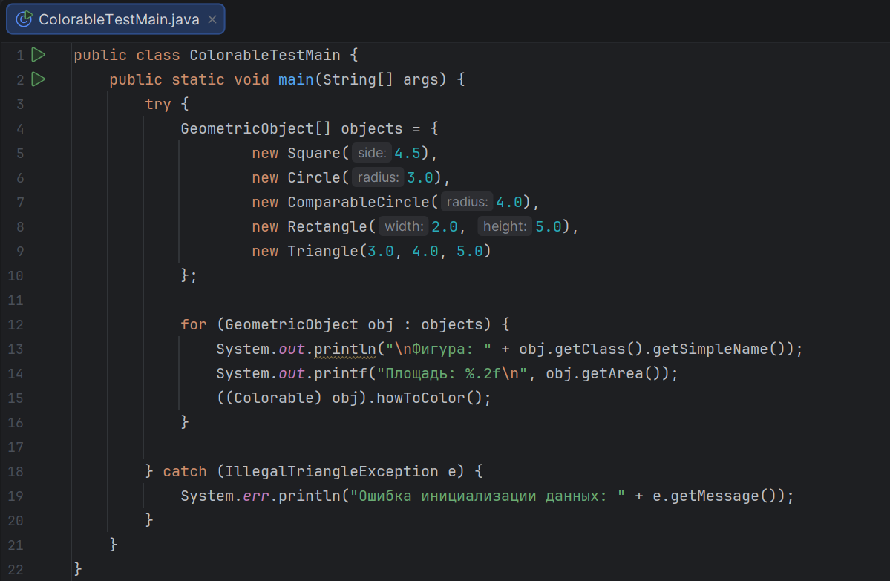
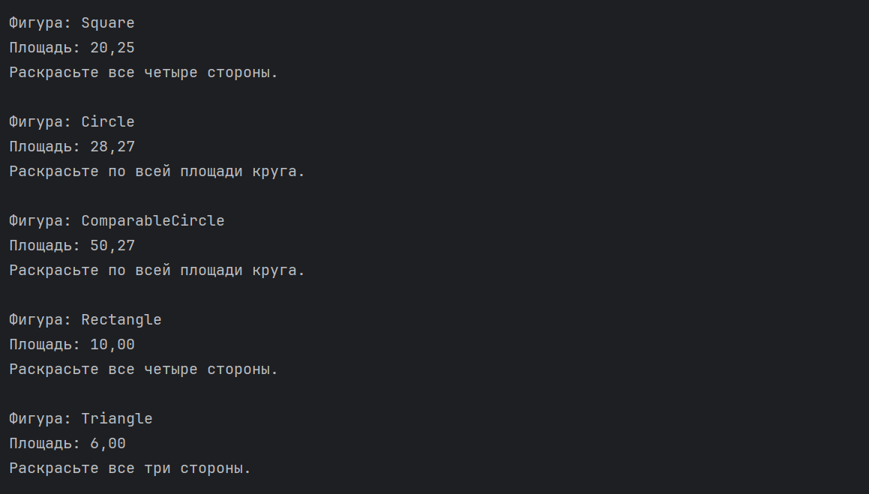

Задание 1.
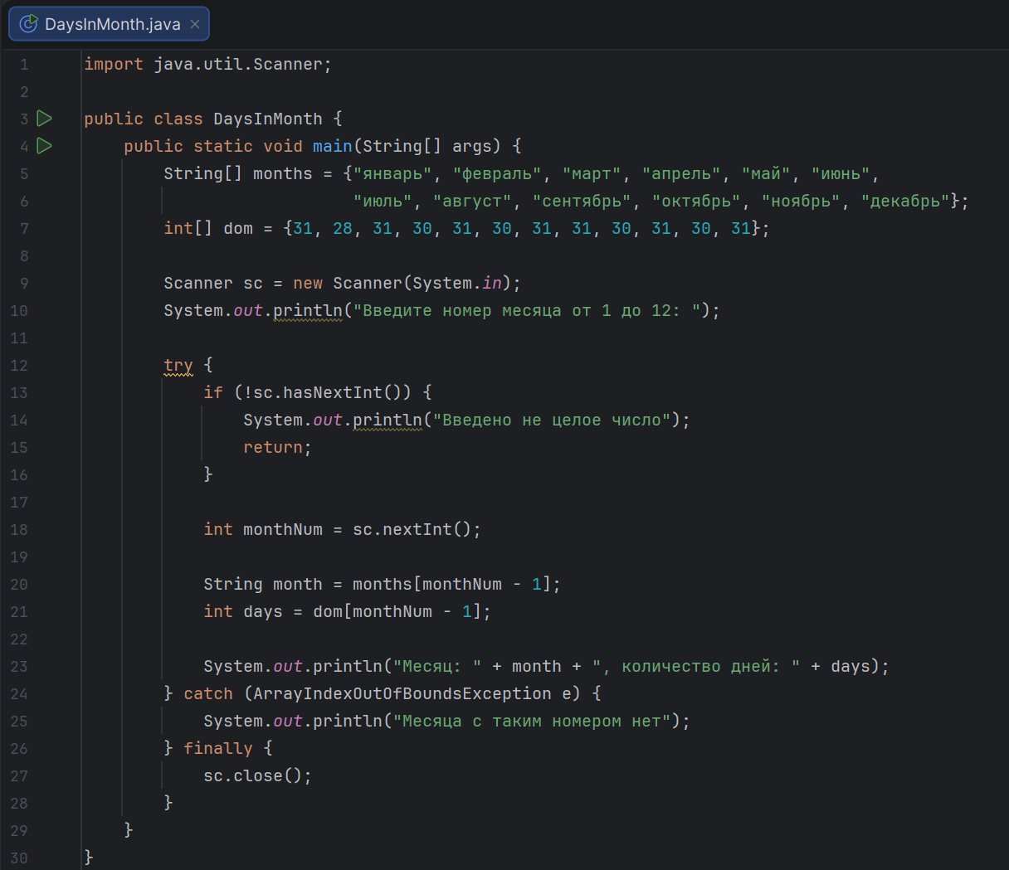
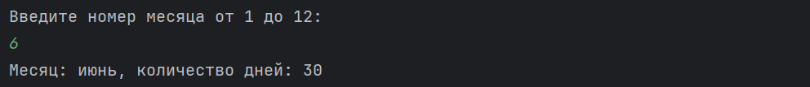
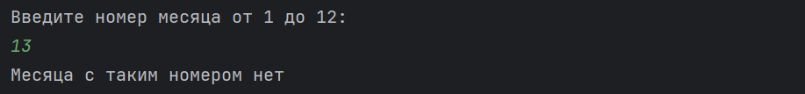
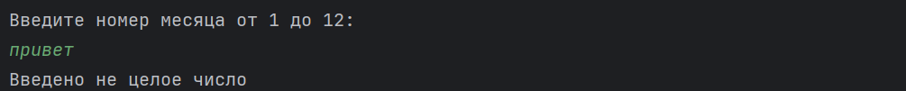

Задание 2.
